Редкие виды флоры и фауны
Грязовецкого района
Вологодской области

Вологда
2017

Введение

Для оценки воздействия на редкие виды растений и животных и места их обитания необходимо:
- составить список редких, исчезающих и уязвимых видов, потенциально обитающих на территории аренды предприятия;
- выявить потенциальные места обитания этих видов;
- определить мероприятия по защите видов.

Составление списка редких и исчезающих видов для Грязовецкого района выполнено на основе анализа Красной книги Вологодской области (Т. 1 Растения, 2004 г.; Т. 2 Животные, 2010 г.), списка СИТЕС, лесохозяйственного регламента Грязовецкого территориального отдела - государственного лесничества.
Список редких видов и потенциальных мест их обитания оформлен в виде таблицы. На основе биологических и экологических особенностей видов разработаны мероприятия по их сохранению (Таблица 1).
Потенциальные местообитания редких видов растений и животных сохраняются предприятием в выделенных лесах высокой природоохранной ценности (ЛВПЦ), репрезентативных участках экосистем, а также при планировании лесозаготовок в оставляемых ключевых биотопах и объектах, в соответствии с настоящим документом, «Процедурой по сохранению редких и находящихся под угрозой исчезновения видов животных, растений, грибов, потенциально обитающих на территории аренды ООО «Вологодский лес» и «Методическими рекомендациями по сохранению биологического разнообразия при заготовке древесины в Вологодской области» (2014 г.).

Слизень черно-синий (Limax cinereoniger)
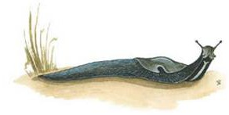
Статус
4 (DD) - вид неопределенного статуса из-за недостатка данных.

Распространение
В Вологодской области встречается Грязовецком и Вытегорском районах. Вид распространен в Европе в зоне широколиственных лесов и на юге таежной зоны, встречается в Прибалтике, Южной Карелии, западных и центральных районах европейской части России, Белоруссии, Северной и Западной Украине.

Описание
Крупный слизень, при растяжении длина тела составляет 15-20 см. Тело стройное, к хвосту заостренное. Окраска черная или темно-серая. Спинной киль чаще всего белый Мантия закрывает четверть тела животного, темная, по краям иногда с мелкими светлыми точками. Боковые доли подошвы темные, а серединная доля – светлая.

Меры охраны
Запрет на рубки, сохранение валежа, древесного отпада и целостности напочвенного покрова в местах обитания.
Ручейник бабочковидный (Semblis phalaenoides)
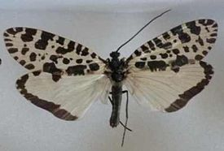
Статус
3 (VU) - редкий, уязвимый вид.

Распространение
В Вологодской области в Кадуйском, Грязовецком,Чагодощенском и Кирилловском районах. Ареал вида охватывает северную часть темно хвойных и лиственных лесов палеарктического региона.

Описание
Крупный ручейник. Передние крылья длиной 25-34 мм, желтоватые с многочисленными темно-коричневыми пятнами. По краю задних крыльев проходит коричневая кайма. Тело темное. Личинка строит домик в виде широкой трубочки длинной до 70 мм из крупных кусочков листьев водных рас тений, уложенных кольцами.

Меры охраны
Для сохранения популяций вида в береговой зоне водоемов, в которых протекает развитие личинок, необходима регламентация рекреационной нагрузки; запрет рубок, строительства, распашки, выпаса скота, применения химикатов, промышленных, сельскохозяйственных и бытовых стоков.
Мнемозина (Parnassius mnemosyne)
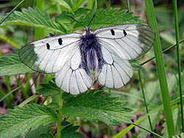
Статус
2 (EN) - вид, сокращающийся в численности, находящийся в опасности.

Распространение
В Вологодской области встречается в Вологодском, Грязовецком, Усть-Кубинском, Кирилловском, Кадуйском, Бабаевском, Бабушкинском, Нюжсенском, Великоустюгском и Никольском районах. Распространен в Европе, Передней и Средней Азии, Восточном Казахстане, на Среднем и Южном Урале.

Описание
Размах крыльев 56-60 мм. Они белые, слабо опыленные. Кайма передних крыльев черная или серая (прозрачная), с 2 черными пятнами по переднему краю. На заднем крыле черное затемнение развито по его заднему краю. Намечено темное пятно. У самки темный рисунок развит сильнее: на передних крыльях черно-прозрачные части занимают и область, распространенную от основания крыла, на задних обычно имеется ряд полулунных пятен у края. Иногда намечена перевязь.

Меры охраны
Охраняется в Дарвинском заповеднике, НП «Русский Север». Необходима охрана мест обитания и кормовых растений, поэтому в местах произрастания хохлатки необходимо уменьшение антропогенной нагрузки и организация ООПТ.
Переливница малая (тополевая) (Apatura ilia)

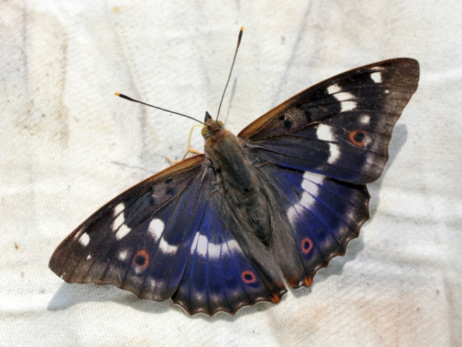
Статус
3 (LC) - редкий вид, требующий внимания на региональном уровне.

Распространение
В Вологодской области встречается в Вологодском, Грязовецком, Усть-Кубинском, Белозерском, Вытегорском, Бабушкинском, Тарногском, Чагодощенском, Никольском и Кичменгско-Городецком районах. Бабочка распространена в Европе, на Южном Урале. После большого разрыва ареала встречается в Восточном Забайкалье, Приморье, на Саха лине и Южных Курилах.

Описание
Размах крыльев 55-70 см. Бабочка похожа на переливницу ивовую, отличается дополнительным глазком на верхней стороне передних крыльев и отсутствием зубцевидного выступа на белой перевязи задних крыльев. Белые внутренние пятнышки могут быть заполнены желтым пигментом. Испод задних крыльев буроватый с фиолетовым оттенком. Гусеница зеленого цвета с пятью желтыми косыми поперечными полосками по бокам и мелкими точками, на послед нем сегменте имеются два красных острия.

Меры охраны
Меры охраны в условиях области не разработаны.
Чесночница (Pelobates fuscus)
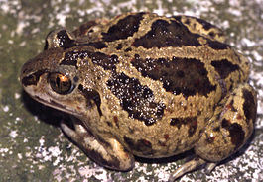

Статус
3 (NT) - редкий, потенциально уязвимый вид.

Распространение
В Вологодской области встречается в Устюженском, Череповецком, Грязовецком районах. В России встречается от южного побережья Балтийского моря до Предкавказья, на востоке - до Западного Казахстана. Широко распространена в Европе южнее таежной зоны.

Описание
Длина тела достигает 71 мм, ноги относительно короткие. Лоб выпуклый, внутренний пяточный бугор крупный, кожа гладкая. Развита плавательная перепонка между пальцами задних конечностей. Окраска сверху серая или коричневая со светлыми и темными продольными полосами, брюхо светлое. От жаб отличается выпуклым лбом, большим пяточным бугром и гладкой кожей, от лягушек - выпуклым лбом, вертикальным зрачком и короткими ногами.

Меры охраны
Внесена в Приложение 2 Бернской конвенции. Внесена в список редких животных области с 1993 г. Охраняется в Дарвинском заповеднике. Необходимо выявление новых мест обитания и охрана водоемов, используемых чесночницей для размножения.
Веретеница ломкая (Anguis fragilis Linnaeus)

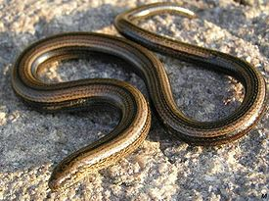
Статус
3 (NT) - редкий, потенциально уязвимый вид.

Распространение
В Вологодской области встречается в Устюженском и Грязовецком районах. В России ареал охватывает почти всю европейскую часть, на востоке в Западной Сибири доходит до р. Тобол. Распространена в Южной и Центральной Европе, Малой Азии, на Кавказе и в Северном Иране.

Описание
Довольно крупная безногая ящерица со змеевидным телом, иногда достигает длины 26,5 см. Хвост почти равен телу по длине. Чешуя гладкая, плотная. Окраска серо-бурого или бронзового цвета; у молодых - спина и верхняя часть хвоста светлые, серебристые, с двумя продольными черно-бурыми линиями по хребту.

Меры охраны
Внесена в Приложение 3 Бернской конвенции. Внесена в список редких животных Вологодской области с 1993 г. Охраняется в Дарвинском заповеднике. Необходимо выявление мест обитания вида и организация ООПТ на участках с более высокой численностью для сохранения целостности южно-таежных ландшафтов с луговыми, опушечными и лесными сообществами, включение вида в список особо охраняемых объектов таких территорий. Широкая разъяснительная работа и пропаганда охраны вида.
Гагара чернозобая (Gaw'a arctica)

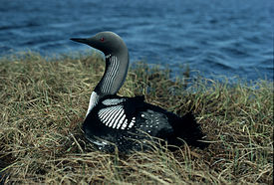
Статус
2 (EN) - вид, сокращающийся в численности, находящийся в опасности.

Распространение
В Вологодской области встречается в Вытегорском, Грязовецком, Кирилловском, Харовском, Череповечком районах. Вне области населяет арктическую и бореальную зоны Евразии и частично запад Аляски в Северной Америке.

Описание
Водоплавающая птица средних размеров с удлиненным те лом и острым клювом. Окраска двухцветная. В брачном наряде голова и шея пепельно-серые, горло и передняя часть шеи черные с пурпурным или зеленоватым металлическим отливом. Верх тела блестяще-черный, с шахматным рисунком из белых четырехугольных пятен. Низ блестяще белый. Крылья буровато-черные. Птицы в зимнем наряде серые с белым горлом и брюхом.

Меры охраны
Охраняется в Дарвинском заповеднике. На ООПТ, где имеются гнездовые водоемы вида, необходим режим покоя в гнездовой период. Пропаганда охраны вида. Ограничение использования ставных сетей на водоемах, где гнездятся гагары
Сычик воробьиный (Glaucidium passerinum)
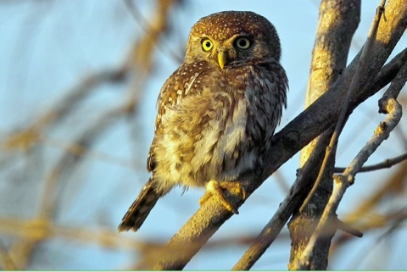

Статус
3 (NT) - редкий, потенциально уязвимый вид.

Распространение
В Вологодской области встречается в Грязовецком, Вологодском, Сокольском, Кирилловском, Вытегорском, Устюженском районах Вне области встречается в лесной зоне Евразии.

Описание
Самый мелкий вид среди наших сов, размер со скворца. Верх буроватый, со светлыми крапинами, низ - светлый с темными продольными пестринами; по бокам тела пестрины поперечные. Хвост со светлыми полосами. Вокруг глаз-
темные круговые полоски. Радужина глаз желтая.

Меры охраны
В местах гнездования возможна развеска дуплянок, в которых воробьиные сычики с успехом гнездятся.

Баранец обыкновенный (Huperzia selago)
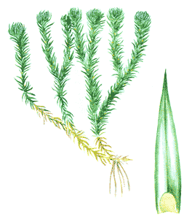
Статус
3 a, d. редкий вид

Распространение
В Вологодской области встречается в Бабаевском, Бабушкинском, Белозерском, Вашкинском, Великоустюгском, Вожегодском, Вологодском, Грязовецком, Кирилловском, Кич.-Городецком, Нюксенском, Сокольском, Сямженском, Тарногском, Тотемском, Усть-Кубинском, Чагодощенском, Череповецком районах. В России распространен в европейской части, Сибири и на Дальнем Востоке. Вне России встречается на Кавказе, в Средней Азии, Северной Америке. Евразиатский циркумбореальный гипоарктический реликтовый вид.

Описание

Многолетнее травянистое растение 10-25 см высотой. Стебли дважды-четырежды дихотомически ветвящиеся, укореняющиеся у основания. Спороносных колосков не образует. Спорангии одногнездные, находятся в пазухах обычных листьев, образуя особую спороносную зону. Листья темно-зеленые, жесткие, ланцетные. Спороносит в конце июля - августе. Развитие спор происходит очень медленно (более двух лет), развитие заростка продолжается 12-20 лет. Спорофит переходит к спороношению в возрасте 6-7 лет. Может размножаться вегетативно с помощью выводковых почек. Крупных популяций не образует, растет небольшими куртинами 0,5-1 м в диаметре.

Экология
Растет в ельниках, сосняках зеленомошных, смешанных лесах, реже низинных болотах.

Меры охраны
Вид внесен в список охраняемых растений Вологодской области с 1978 г. Охраняется в Дарвинском заповеднике, НП «Русский Север», ЛЗ «Урочище Орловская роща», ЛЗ «Чагодощенский», ЗЗ «Бабушкинский», ГПП «Геологическое обнажение у д. Пуртовино, Исады», ЛЗ «Опоки», ЗЗ «Кичменгско-Городецкий» и др.

Хвощ пестрый (Equisetum variegatum)
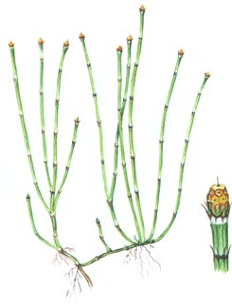

Статус
3 с, d. Редкий вид

Распространение
В Вологодской области встречается в Вологодском, Вожегодском, Вытегорском, Грязовецком, Кирилловском, Усть-Кубинском районах. В России спорадически встречается в Арктике и лесной зоне европейской части, в Предкавказье, Сибири и на Дальнем Востоке, за пределами России - в значительной части Европы, на Кавказе, в Монголии и Северной Америке. Циркумполярный гипоарктический реликтовый вид.

Описание
Многолетнее растение до 40 см высотой. Стебель 1-2 мм толщиной, с 4-10 сильно выступающими ребрами, каждое из которых разделено надвое продольной бороздой; центральная полость на разрезе округлая, узкая, но шире боковых. Спороносит в мае - июне.

Экология
Растет на ключевых болотах и болотистых лугах, по берегам ручьев, в старых карьерах, обычно в местах выхода известняков.

Меры охраны
Включен в список редких растений Вологодской области с 1993 г. Охраняется на территории НП «Русский Север», ЗЗ «Чарозерский». Необходимы организация охраны известных и поиск новых местонахождений, контроль за состоянием популяций.

Пузырник ломкий (Cystopteris fragilis)

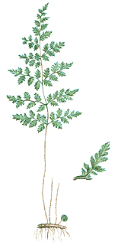
Статус
2. Уязвимый вид

Распространение
В Вологодской области встречается в Бабаевском, Вожегодском, Вытегорском, Грязовецком, Устюженском районах. Один из наиболее широко распространенных папоротников в Европейской России. Общее распространение: Евразия, Северная и Южная Америка, Австралия и Африка. Почти космополитный вид.

Описание
Небольшой папоротник 10-35 см высотой с укороченным черноватым корневищем. Листья собраны пучком или веером, в очертании продолговатые, или продолговато-ланцетные дважды перистораздельные, нежные; нижняя пара долей первого порядка короче следующей за ней пары, доли второго порядка книзу суженные, по краю с тупыми зубцами. Черешки и пластинки голые. Черешки короче пластинки, очень ломкие. Индузий пленчатый колпачкообразный. Споры острошиповатые. Вегетирует в апреле - сентябре. Спороносит в июне - августе.

Экология
Крутые склоны речных долин, влажные и тенистые (чаще пойменные) леса, лесные овраги.

Меры охраны
Охраняется на территории ГПП «Андомский геологический разрез» и ЛЗ «Опоки». Необходимы выявление новых местонахождений, создание микрозаказников, ботанический контроль. Успешно культивируется в ботанических садах.

Гирчовник татарский (Conioselinum tataricum)

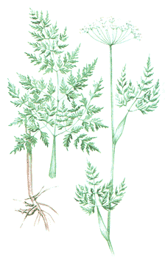
Статус

3 а, с, d. Редкий вид

Распространение
В Вологодской области встречается в Бабаевском, Бабушкинском, Великоустюгском, Вожегодском, Вытегорском, Грязовецком, Кадуйском, Кирилловском, Никольском, Нюксенском, Харовском, Тотемском, Тарногском, Усть-Кубинском, Устюженском, Череповецком районах. В России распространен в европейской части, Западной и Восточной Сибири. Вне России - в Средней Европе и Средней Азии. Бореальный евросибирский вид.

Описание
Многолетнее травянистое растение 60-120 см высотой, со слегка коленчато изогнутым в узлах стеблем. Нижние и средние стеблевые листья трижды перисторассеченные, сегменты последнего порядка почти линейные. Зонтик без обертки или с оберткой из 1 - 2 листочков, оберточки многочисленные, из щетинистых листочков, длиннее цветоножек. Лепестки белые. Плоды голые, 3 мм длиной, с крылатыми ребрами, из которых краевые в два раза шире прочих. Цветет в июле - августе, плодоносит в августе – сентябре.

Экология
Обычно приурочен к облесенным склонам берегов рек, прибрежным зарослям кустарников, пойменным лугам низкого уровня.

Меры охраны
Вид внесен в список редких растений Вологодской области с 1993 г. Охраняется на территории НП «Русский Север», ЗЗ «Бабушкинский», ЗЗ «Чарозерский», ЛЗ «Опоки», ГПП «Геологическое обнажение на р. Шарженьге у д. Вахнево». Необходимы выявление новых местонахождений и контроль за состоянием популяций.

Недоспелка копьевидная (Cacalia hastate)
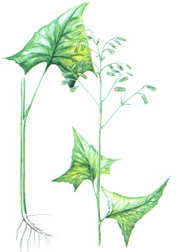

Статус

3 b. Редкий вид

Распространение
В Вологодской области встречается в Бабушкинском, Великоустюгском, Вологодском, Никольском, Нюксенском, Тарногском, Тотемском, Кич.-Городецком районах. рубеж ареала Cacalia hastata определяет границы. В России распространен на севере европейской части, в Предуралье, Западной и Восточной Сибири, на Дальнем Востоке. Вне России известен в Монголии, Китае, Корее. Бореальный восточно-европейско-азиатский вид.

Описание
Многолетник с горизонтальным корневищем и многочисленными тонкими придаточными корнями. Стебель прямостоячий, заканчивающийся пирамидальным метельчатым соцветием из поникающих корзинок. Стеблевые листья многочисленные, густо расположенные, нижние листья треугольные, с копьевидным основанием, на длинных черешках. К верхушке стебля листья постепенно уменьшаются в размерах, и в соцветии они ланцетные. Края всех листьев большей частью мелковыемчато-зубчатые. Соцветие - метелка. Листочки обертки ланцетные, в нижней части железисто опушенные; у основания обертки имеются два маленьких шиловидных листочка. Цветки обоеполые, трубчатые. Венчик беловатый. Хохолок семянки белый, равный или немного длиннее листочков обертки. Цветет в июне, плодоносит в июле – августе.

Экология
Растет в разнотравных мелколиственных лесах и кустарниковых зарослях, по берегам рек.

Меры охраны
Вид внесен в список редких растений Вологодской области с 1993 г. Охраняется в ЛЗ «Сондугский», БЗ «Пиньга», ЛЗ: «Талицкий лес», «Чучкин бор», «Верховский лес», «Урочище Лопата», «Опоки»; ГПП: «Обнажение Контакт», «Геологическое обнажение на р. Шарженьге у д. Вахнево», «Обнажение на реке Шарденьга у д. Скородум»; ЛПП «Барановский бор»; ЗЗ: «Шемогодский», «Кичменгско-Городецкий», «Бабушкинский», «Великоустюгский».

Белокопытник холодный (Petasites frigidus (L.) Fries)

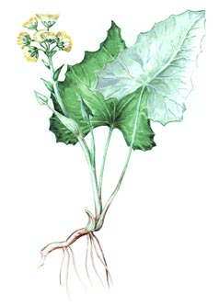

Статус

3 с. Редкий вид

Распространение
В области встречается в Белозерском, Великоустюгском, Вашкинском, Вологодском, Вытегорском, Грязовецком, Кирилловском, Междуреченском, Сокольском, Никольском, Тарногском, Тотемском, Устюженском, Харовском районах. В России распространен на севере европейской части, в Сибири и на Дальнем Востоке. Вне России известен из Скандинавии, Монголии и Северной Америки. Циркумполярный гипоарктический вид.

Описание
Двудомное многолетнее длиннокорневищное растение. Прикорневые листья, формирующиеся после цветения, треугольно-сердцевидные, 5-15 см длиной и шириной, по краям крупнозубчато-выемчатые с длинными черешками, сверху голые, снизу - густо войлочно опушенные. Цветоносные стебли прямостоячие, покрытые продолговатыми чешуевидными листьями, 3-15 см длиной, несущие на верхушке корзинки (в числе 5-15), образующие общее щитковидное соцветие. У женских экземпляров цветки трубчатые розовато-белые, а у мужских - краевые язычковые желтовато-белые. Плод - семянка. Цветет в мае - июне, плодоносит в июле – августе.

Экология
Растет по сырым березовым и еловым лесам, закустаренным лугам, по берегам рек и ручьев.

Меры охраны
Вид внесен в список редких растений Вологодской области с 1993 г. Охраняется на территории НП «Русский Север», Дарвинского заповедника, ЛЗ: «Верховский лес», «Опоки», «Орловская роща»; ГдЗ «Сондугский», ГгЗ «Цветные кремни». Необходим контроль за состоянием популяций.

Крестовник Якова (Senecio tataricus Less)

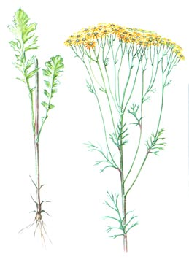
Статус
3 с. Редкий вид

Распространение
В Вологодской области встречается в Грязовецком , Сокольском, Усть-Кубинском, Чагодощенском, Шекснинском районах. В России распространен в европейской части, Западной и Восточной Сибири. Вне России встречается в Северной и Средней Европе, Прибалтике, Белоруссии, на Украине, Кавказе, в Средней Азии и Монголии. Луговостепной евразиатский вид.

Описание
Многолетнее короткокорневищное растение с прямым или от середины ветвистым стеблем, несущим щитковидно-метельчатое соцветие из корзинок. Нижние листья на длинных черешках, продолговато-обратнояйцевидные, тупозубчатые или лировидно надрезные, средние стеблевые сидячие лировидно-перистые, верхние перисторассеченные. Корзинки многочисленные. Краевые цветки желтые, язычковые, срединные - трубчатые. Краевые семянки голые, с хохолком из легко опадающих многочисленных волосков, внутренние - опушенные, с развитым остающимся хохолком из простых белых волосков. Цветет в июле-августе, плодоносит в августе-сентябре.

Экология
Растет на суходольных лугах, в зарослях кустарников, по высоким берегам рек. Опушечно-луговой вид.

Меры охраны
Вид внесен в список редких растений Вологодской области с 1993 г. Необходим контроль за состоянием популяций. Охраняется на территории Кировской области.

Крестовник татарский (Senecio jacobaea L)

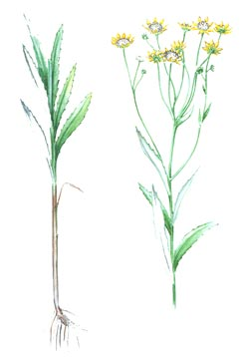

Статус

3 с. Редкий вид

Распространение
В Вологодской области встречается в Великоустюгском, Вожегодском, Вологодском, Грязовецком, Кирилловском, Междуреченском, Нюксенском, Сокольском, Усть-Кубинском, Тотемском, Устюженском. В России встречается в европейской части и в Западной Сибири. Вне России распространен на Украине и в Белоруссии. Неморально-бореальный евро-сибирский вид.

Описание
Многолетник с прямостоячими до 1,5 м высотой стеблями и коротким корневищем. Листья цельные, ланцетные, по краю зубчатые, сверху зеленые, снизу беловатые от войлочного опушения, к основанию суженные, сидячие. Корзинки крупные, до 3 см в диаметре, собранные в общее щитковидное соцветие. Обертка корзинки двурядная. Наружные ее листочки в два раза короче внутренних. Цветки желтые, краевые ложноязычковые, срединные - трубчатые. Плоды - семянки с хохолком из простых длинных сероватых волосков. Цветет в июне-июле, плодоносит в августе-сентябре.

Экология
Растет на сырых берегах рек и озер, пойменных лугах низкого уровня и сероольшаниках, окраинах низинных болот.

Меры охраны
Вид внесен в список редких растений Вологодской области с 1993 г. Охраняется на территории НП «Русский Север», БЗ «Пиньга», ЛЗ «Опоки», ГгЗ «Урочище Стрельна», ЗЗ «Чарозерский». Необходим контроль за состоянием популяций.

Ситняг пятицветковый (Eleocharis quinqueflora)

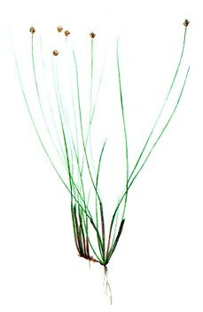
Статус
3 а, с. Редкий вид

Распространение
В Вологодской области встречается в Бабаевском, Белозерском, Вологодском, Вожегодском, Вытегорском, Грязовецком, Сокольском, Кирилловском, Устюженском районах. В России спорадически встречается в европейской части (преимущественно в лесной зоне, но местами полностью отсутствует), в Южной Сибири, на Дальнем Востоке (Камчатка). Вне России распространен в Северной, Атлантической, Центральной, Южной, Восточной Европе, Западной Азии, Северной Африке, Северной Америке. Циркумбореальный вид, распространенный в умеренной зоне.

Описание
Многолетнее растение 5-20 см высотой, с тонкими красноватыми столонами. Стебли многочисленные, расставленные или сближенные, образующие пучки, прямостоячие или приподнимающиеся, продольно-бороздчатые, цилиндрические, гладкие, тонкие, 0,8-1,2 (1,5) мм толщиной, серо-зеленые. Размножается корневищами, столонами и семенами. Цветет в июне-июле. Плодоносит в июле - августе. Произрастает, как правило, небольшими группами.

Экология
Растет на ключевых болотах, илистых берегах, отмелях; предпочитает места близкого залегания карбонатных пород или выхода грунтовых вод.

Меры охраны
В области охраняется на территории ГПП «Андомский геологический разрез». Необходимы контроль за состоянием известных популяций, поиск новых, организация их охраны.

Очеретник белый (Rhynchospora alba)

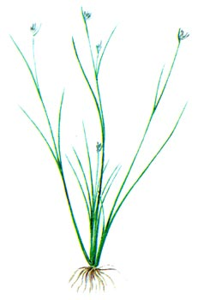
Статус

3 b, с. Редкий вид

Распространение
В Вологодской области встречается в Бабаевском, Белозерском, Вожегодском, Вытегорском, Грязовецком, Кадуйском, Тотемском Сямженском, Усть-Кубинском, Чагодощенском районах. В России встречается в европейской части, на Кавказе, юге Западной и Восточной Сибири, Дальнем Востоке. Вне России известен во многих странах Европы, на Кавказе, в Северо-Восточном Китае, Японии, Северной и Южной (Северная Бразилия) Америке. Евразиатско-американский вид.

Описание
Многолетнее растение 15-40 см высотой, с коротким членистым корневищем (0,1-5 см). Стебель, как правило, одиночный выходит из пазухи чешуевидного листа корневища, трехгранный, тонкий, диаметром 0,7-1,5 мм. Нижние чешуевидные листья обычно в числе 3-5, бурые, пленчатые, ланцетовидные. Стеблевые листья линейные 1-15 см длиной, до 2 мм шириной, желобчатые, на спинке с килем и цельными трубчатыми влагалищами. Орешек сжатый, обратнояйцевидный, 1,5-2 мм длиной и около 1 мм шириной, постепенно заостренный в гладкий носик. Цветет с июня. Плодоносит в июле – августе.

Экология
Произрастает по сфагновым сплавинам зарастающих озер, на сфагновых топях, переходных осоковых болотах, в мочажинах верховых болот.

Меры охраны
Внесен в список редких растений Вологодской области с 1993 г. Охраняется на территории Дарвинского заповедника, ЛЗ «Чагодощенский», ЛЗ «Шиченгский», ГдЗ «Сойдозерский».

Чина лесная (Lathyrus sylvestris)

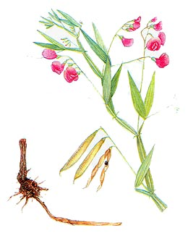
Статус
3 а, с. Редкий вид

Распространение
В Вологодской области встречается в Бабаевском, Вашкинском, Великоустюгском, Верховажском, Вытегорском, Грязовецком, Кирилловском, Никольском, Устюженском, Чагодощенском, Череповецком, Шекснинском районах. На территории России встречается по всей европейской части, на Кавказе, в Западной Сибири (кроме севера). Вне России - по всей Европе и на Кавказе. Неморальный европейско-западносибирский вид.

Описание
Многолетнее травянистое растение с длинным ветвистым корневищем. Стебли распростертые или восходящие, гранистые, по двум граням, ширококрылатые, достигающие иногда 1,5 м длины. Листья перистосложные с 1 парой крупных, до 8-15 см длиной, ланцетных, к верхушке постепенно суженных листочков, ось листа заканчивается усиком; прилистники короче листочков, в основании стреловидные, ланцетные (0,9-2 см длиной). Цветки - 1,5-1,8 см, собраны в кисть, цветоносы обычно длиннее листьев. Бобы продолговатые, крупные, до 8 см длиной, голые. Цветет с середины июня по август. Плодоносит в июле – сентябре.

Экология
Обитает на сухих светлых опушках сосновых и мелколиственных лесов, на лесных полянах, среди кустарников, иногда на речных склонах, заброшенных карьерах, вдоль лесных дорог.

Меры охраны
Вид внесен в список редких растений Вологодской области с 1993 г. Охраняется на территории Дарвинского заповедника, ЛЗ «Чагодощенский», НП «Русский Север», ЛПП «Подсосенье», ЛЗ «Лиственничный бор». Необходимы выявление новых местонахождений, контроль за состоянием популяций, запрет на сборы в лекарственных целях. Вид внесен в Красную книгу Архангельской области.

Яснотка пятнистая (Lamium maculatum)

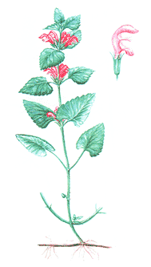
Статус
3 с. Редкий вид

Распространение
В Вологодской области встречается в Грязовецком, Вологодском, Шекснинском, Нюксенском и Тарногском районах. В России встречается в европейской части, а за ее пределами в Западной Европе, на Кавказе, в Северном Иране, Канаде. Неморальный европейско-североамериканский вид.

Описание
Многолетнее травянистое растение с ползучим корневищем. Стебли приподнимающиеся, укореняющиеся, высотой от 15 до 60 см. Нижние листья мелкие, округлые, остальные яйцевидно-сердцевидные, острые, зубчатые, морщинистые, сверху со светлыми пятнами, короткочерешковые, нижние на более длинных черешках. Все растение жестковолосистое до почти голого. Цветки сидячие по 6-10 в мутовках в пазухах листьев. Плод - четырехорешек. Цветет в мае - июне, плодоносит в июле.

Экология
Приурочена к облесенным береговым склонам речных долин и оврагов, по опушкам смешанных и лиственных лесов, кустарникам, по сырым берегам рек. Предпочитает богатые перегноем почвы.

Меры охраны
Необходимы контроль за состоянием популяций и выявление новых местонахождений. Охраняется на территории Новгородской, Ярославской, Кировской областей. На территории флоры северо-востока встречается очень редко и только на юге.

Пальчатокоренник Траунштейнера (Dactylorhiza traunsteineri)

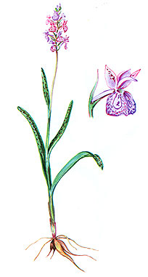
Статус

3 с. Редкий вид

Распространение
В Вологодской области встречается в Бабаевском, Вашкинском, Великоустюгском, Верховажском, Вожегодском, Вологодском, Вытегорском, Грязовецком, Кирилловском, Нюксенском, Тарногском, Тотемском, Усть-Кубинском, Харовском, Чагодощенском, Череповецком районах. В России ареал охватывает среднюю полосу и весь север европейской части. Изолированные местонахождения на Среднем и Южном Урале и на юге Сибири. За пределами России - в Средней Европе, Фенноскандии, на Украине, в Белоруссии и странах Прибалтики. Европейско-сибирский вид.

Описание
Многолетнее травянистое растение с двух-трехлопастным клубнем, с длинными корневидно утонченными лопастями. Стебли тонкие, 15 -35 см высотой (до 40 см), с 3—4 пятнистыми или часто зелеными сидячими, линейными или линейно-ланцетными вверх направленными и вдоль сложенными листьями. Плоды - цилиндрические коробочки. Семена мелкие, многочисленные. Цветет в июле - начале августа, плодоносит в августе. Плоды завязываются редко и в небольшом количестве. Размножается исключительно семенами.

Экология
Растет на открытых низинных и переходных осоково-сфагновых болотах с повышенным минеральным питанием, на заболоченных лугах, в сфагновых ельниках и сосняках.

Меры охраны
Внесен в список охраняемых растений области с 1978 г. Охраняется на территории Дарвинского заповедника, НП «Русский Север», ЛЗ «Атлека», ЛЗ «Урочище Орловская роща», ЛЗ «Сондугский», ЗЗ «Грязовецкий» и ЗЗ «Чарозерский».

Коротконожка перистая (Brachypodium pinnatum)

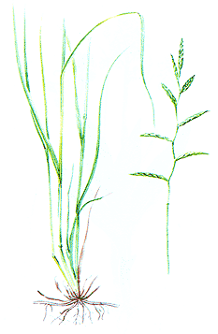
Статус
3 d. Редкий вид

Распространение
В Вологодской области встречается в Грязовецком, Бабаевском, Бабушкинском, Великоустюгском, Вожегодском, Вытегорском, Кирилловском, Нюксенском, Усть-Кубинском, Харовском, Чагодощенском районах. В России распространен в европейской части (кроме Крайнего Севера), на Кавказе, юге Западной и Восточной Сибири. Вне России встречается в Средней и Атлантической Европе, Средиземноморье, на Кавказе, в Средней Азии, Японии и Китае. Бореальный евразиатский реликтовый вид.

Описание
Длиннокорневищный многолетник 30-120 см высотой. Корневище покрыто светлыми острыми чешуями. Вегетативные побеги 20-30 см высотой, с многочисленными листьями. Генеративные побеги в два раза выше вегетативных, в узлах опушенные. Листья 5-8 мм шириной, рассеянно опушенные. Колоски в числе 6—13, длиной 1,5-3,5 см, с 5-15 цветками, собраны в двурядные колосья. Колосковые чешуи без киля, короче нижних цветковых. Нижние цветковые чешуи 3-4 мм длиной, на верхушке с прямой остью. Цветет в конце июня, плодоносит в июле.

Экология
Растет на открытых или разреженных облесенных склонах берегов рек и озер, по пойменным лугам, зарослям кустарников и опушкам.

Меры охраны
Вид внесен в список редких растений Вологодской области с 1993 г. Охраняется в НП «Русский Север», ЛЗ «Чагодощенский», ЗЗ «Бабушкинский», ЗЗ «Чарозерский», ЛЗ «Опоки», ГгЗ «Урочище Стрельна». Необходимы исследования для обнаружения новых местонахождений и оценка состояния популяций для организации их охраны. Внесен в Красные книги Восточной Фенноскандии, Республики Карелия и Республики Коми, охраняется в Псковской области.

Трищетинник сибирский (Trisetum sibiricum)

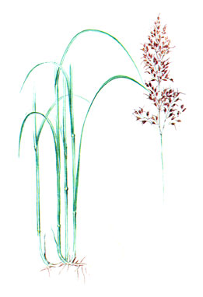
Статус
3 с. Редкий вид

Распространение
В Вологодской области встречается в Бабаевском, Бабушкинском, Верховажском, Вожегодском, Вологодском, Грязовецком, Нюксенском, Сямженском, Усть-Кубинском, Харовском, Шекснинском районах. В России распространен в Арктике, лесной зоне европейской части, в Западной и Восточной Сибири, на Дальнем Востоке. Вне России - в Средней и Восточной Европе, горах Средней Азии и Центральной Азии, Японии, Китае, на Аляске, Алеутских островах. Циркумбореальный вид.

Описание
Многолетнее травянистое растение, 30-100 см высотой, с коротким ползучим корневищем, образующее небольшие дерновинки. Стебли прямостоячие, голые, гладкие; влагалища листьев голые или слабо коротко опушенные. Листовые пластинки линейные, плоские, шириной до 10 мм, сверху почти голые, по краю и жилкам шероховатые. Соцветие метельчатое, продолговатое, раскидистое, до 20 см длиной. Колоски 5-10 мм длиной, 2-3-цветковые, золотисто-бурые, блестящие. Колосковые чешуи по килю слабошероховатые, верхняя колосковая чешуя шире и длиннее нижней. Нижняя цветковая чешуя с двумя короткими остриями и изогнутой остью, выходящей из верхней трети. Плод - зерновка. Цветет в июне - июле, плодоносит в августе.

Экология
Встречается на болотистых лугах, среди кустарников, в разреженных лесах, по склонам речных и озерных террас.

Меры охраны
Вид внесен в список редких растений Вологодской области с 1993 г. Охраняется на территории ЛЗ «Унженский лес». Необходим контроль за состоянием известных популяций.

Репейничек аптечный (Agrimonia eupatoria)

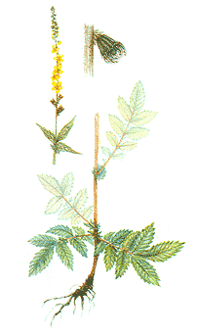
Статус
3 с. Редкий вид

Распространение
В Вологодской области встречается в Великоустютском, Вологодском, Грязовецком, Кирилловском (и Харовском районах. В России распространен в европейской части, вне России: в Скандинавии (юг), Средней, Атлантической и Восточной Европе, Крыму. Бореальный европейский вид.

Описание
Многолетнее короткокорневищное травянистое растение до 80 см высотой. Стебли прямостоячие, опушены волосками двоякого рода: длинными оттопыренными и короткими слегка курчавыми. Листья непарноперисто прерывисто рассеченные, состоят из 5-7 крупных сидячих эллиптических или ромбических долей, крупно- и острозубчатых от основания до верхушки, сверху - рассеянно прижато-волосистые, снизу - более густо опушенные, под кроющими волосками находятся короткие железистые. Цветки на очень коротких цветоножках. Цветет в июне - июле, плодоносит в июле - августе.

Экология
Суходольные луга, лесные опушки, склоны коренных берегов рек, часто с карбонатными почвами.

Меры охраны
Вид внесен в список редких растений Вологодской области с 1993 г. Охраняется на территории НП «Русский Север», ГгЗ «Урочище Стрельна».

Репейничек волосистый (Agrimonia pilosa Ledeb)

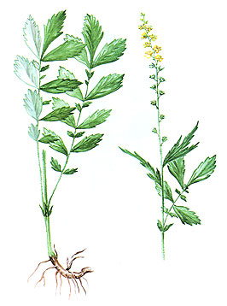
Статус

3 с. Редкий вид

Распространение
В Вологодской области встречается в Бабаевском, Белозерском, Великоустюгском, Вытегорском, Грязовецком, Кирилловском, Кич.-Городецком, Нюксенском, Тотемском, Устюженском, Чагодощенском, Череповецком районах. В России распространен в европейской части, Западной и Восточной Сибири, на Дальнем Востоке. Вне России - в Средней Европе и Монголии. Бореальный евразиатский вид.

Описание
Многолетнее короткокорневищное травянистое растение до 50 см высотой. Стебли прямостоячие, опушены длинными оттопыренными прямыми волосками. Листья и черешки имеют такое же, как и стебель, опушение. Соцветие - колосовидная кисть, довольно рыхлая. Цветки на очень коротких цветоножках. Венчик бледно-желтый. Цветет в июле, плодоносит в августе.

Экология
Растет по берегам рек, лесным опушкам, лугам, преимущественно на карбонатных почвах.

Меры охраны
Вид включен в список редких растений Вологодской области с 1993 г. Охраняется на территории ГгЗ «Урочище Стрельна», ГПП «Обнажение Контакт», ЛЗ «Опоки».

Малина хмелелистная (Rubus humulifolius)
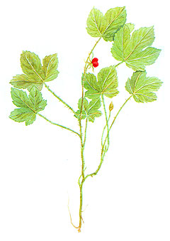

Статус

3 с, d. Редкий вид

Распространение
В Вологодской области встречается в Бабушкинском, Вашкинском, Великоустюгском, Верховажском, Вожегодском, Вологодском, Вытегорском, Грязовецком, Кирилловском, Кич.-Городецком, Междуреченском, Никольском, Нюксенском, Тарногском, Тотемском, Усть-Кубинском, Череповецком, Шекснинском районах. В России встречается на севере лесной зоны европейской территории, в Западной и Восточной Сибири, на Дальнем Востоке. Вне России - в Северо-Восточном Китае и Японии. Бореальный восточноевропейско-азиатский реликтовый вид.

Описание
Многолетнее растение до 30 см высотой с ползучим корневищем. Стебли в нижней части одревесневающие, в верхней - травянистые, прямостоячие или восходящие, покрытые шипами, голые или слабо опушенные. Листья очередные, простые, тройчатораздельные, сверху опушены редкими волосками, снизу - с шипиками и волосками. Черешок длинный, желобчатый, щетинисто опушенный. Цветки одиночные или по 2 на цветоножках, поникающие. Плоды из немногих костянок, розовато-белые. Цветет в июне, плодоносит в июле. Завязываемость плодов слабая, размножается преимущественно вегетативно.

Экология
Растет чаще всего в ельниках хвощево-сфагновых, реже - в мелколиственных заболоченных лесах и на моховых (сфагновых и гипновых) болотах.

Меры охраны
Вид внесен в список охраняемых растений Вологодской области с 1978 г. Охраняется на территории НП «Русский Север», ЛПП «Одомченский бор», ЛЗ «Верховажский лес», ЛЗ «Орловская роща», ЗЗ «Кичменгско-Городецкий», ЗЗ «Бабушкинский», ЛПП «Яшкин бор», ЛЗ «Бобришный угор», ГдЗ «Куштозерский», «Лухтозерский», «Сондугский», «Сойдозерский».

Кровохлебка лекарственная (Sanguisorba officinalis)

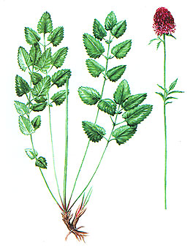
Статус

3 с. Редкий вид

Распространение
В Вологодской области встречается в Великоустюгском, Вожегодском, Вологодском, Грязовецком, Кич-Городецком, Нюксенском, Сокольском, Сямженском, Усть-Кубинском, Харовском районах. В России распространен в европейской части, исключая северо-западную и северную части, Западной и Восточной Сибири, на Дальнем Востоке. Вне России - в Западной Европе, Монголии, Китае, Японии, Северной Америке. Циркумбореальный вид.

Описание
Многолетнее травянистое растение с толстым деревянистым корневищем. Стебель до 85 см высотой, прямостоячий, слегка ребристый, полый внутри, в верхней части ветвистый. Листочки голые, яйцевидные, с зубчатым краем, при основании сердцевидные, на коротких черешках. Цветки мелкие. Плод сухой, орешковидный. Цветет в июне - июле, плодоносит в августе.

Экология
Растет на пойменных и суходольных лугах, склонах коренных берегов, реже на лесных опушках, на выходах известняков.

Меры охраны
Внесен в список охраняемых растений Вологодской области с 1978 г. Охраняется на территориях ЛЗ «Опоки», ГПП «Пуртовино-Исады», ГПП «Мяколица», ГгЗ «Стрельня», ЗЗ «Кичменгско-Городецкий». Целесообразно сохранение вида в культуре.

Подмаренник настоящий (Galium verum)

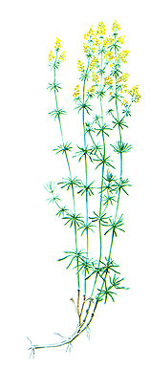
Статус

3 с. Редкий вид

Распространение
В Вологодской области встречается в Великоустюгском, Вологодском, Грязовецком, Кирилловском, Нюксенском, Тотемском, Устюженском, Чагодощенском, Череповецком, Шекснинском районах. В России распространен в Европейской части (исключая Арктику), в Западной и Восточной Сибири, на Дальнем Востоке. Вне России - в Западной Европе (исключая юг), Крыму, на Кавказе, в горах Средней Азии, Северной Африке. Степной и лесостепной евразиатско-североафриканский вид.

Описание
Многолетнее короткокорневищное травянистое растение 30-60 см высотой. Стебель от основания восходящий, коленчато-изогнутый, выше - прямостоячий, голый или по всей длине покрыт короткими волосками. Листья по 6-10 в мутовке, узколинейные, 0,5-1 мм шириной, с краем, завернутым вниз почти до главной жилки, с верхней стороны шероховатые от коротких щетинок, с нижней - с короткими волосками. Соцветие верхушечное, метельчатое, более или менее узкое и плотное, с относительно короткими, косо вверх направленными веточками. Цветет в июне-июле, плодоносит в июле – августе.

Экология
Растет в сухих сосновых лесах, на обнажениях известняков, по песчаным карьерам, коренным берегам рек, по краям полей, вдоль дорог и железнодорожных насыпей.

Меры охраны
Внесен в список редких растений Вологодской области с 1993 г. Вид охраняется на территории Дарвинского заповедника, ЗЗ «Шемогодский», на территории Новгородской и Кировской областей.

Мытник скипетровидный (Pedicularis sceptrum-carolinum)

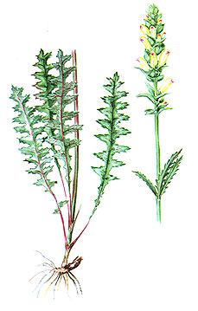
Статус

3 а, с. Редкий вид

Распространение
В Вологодской области встречается в Бабаевском, Великоустюгском, Верховажском, Вожегодском, Вологодском, Вытегорском, Грязовецком, Кирилловском Сямженском, Тарногском, Тотемском, Харовском, Усть-Кубинском, Череповецком районах. В России спорадически встречается на европейской части, а также в Сибири и на Дальнем Востоке. Вне России - в Средней и Западной Европе, Прибалтике, Скандинавии и Восточной Азии. Бореальный евразиатский вид.

Описание
Многолетнее полупаразитическое растение высотой 30-80 см. Стебель прямостоячий, голый, четырехгранный. Прикорневые листья образуют розетку, черешковые, продолговатые, перистораздельные, с яйцевидными городчатыми долями, с верхней стороны голые, с нижней мягко опушенные; верхние листья меньшего размера, супротивные, более-менее сидячие. Цветки расположены в пазухах яйцевидных мелкогородчатых прицветников и образуют колосовидные соцветия. Чашечка колокольчатая, голая, из 5 неравных зубчатых долей. Венчик 30-40 мм длиной, желтый, с лило-ватой нижней губой. Плод - шаровидная коробочка, по длине несколько превышающая чашечку. Встречается одиночными экземплярами, все обнаруженные популяции довольно малочисленны. Размножается исключительно семенами. Цветет в июне - августе. Плодоносит в августе.

Экология
Произрастает на болотистых лугах, торфяниках, заболоченных кустарниках, по сырым редкостойным лесам.

Меры охраны
Внесен в список редких растений Вологодской области с 1993 г. Охраняется на территории НП «Русский Север», ЛЗ «Орловская роща», ЛЗ «Сондугский», БПП «Северные орхидеи», ЗЗ «Чарозерский». Необходимы выявление новых мест обитания, контроль за состоянием популяций и выяснение состояния вида в местах произрастания.

Фиалка Селькирка (Viola selkirkii)

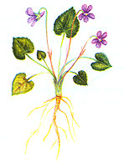
Статус

3 a, d. Редкий вид

Распространение
В Вологодской области встречается в Бабушкинском, Вашкинском, Великоустюгском, Верховажском, Вытегорском, Вологодском, Грязовецком, Кирилловском, Кич.-Городецком, Нюксенском, Сямженском, Тотемском, Усть-Кубинском, Устюженском, Харовском, Череповецком. В России распространен в северной половине европейской части, на Кавказе, в Сибири и на Дальнем Востоке. Вне России - на северо-востоке Фенноскандии, в Эстонии, Монголии, Северном Китае, Японии и в Северной Америке. Циркумполярный реликтовый вид.

Описание
Многолетнее травянистое короткокорневищное растение с розеточным побегом до 15 см высотой. Листовые пластинки тонкие, рассеянно-волосистые, сердцевидно-яйцевидные, базальные доли основания листа соприкасающиеся, верхушка заостренная, край зубчатый. Цветки одиночные, до 1,5 см в диаметре, бледно-лиловые, без запаха, располагаются в пазухах листьев, на длинных цветоножках. Плод - широкоэллипсоидальная коробочка, раскрывающаяся тремя заостренными створками. Семена с мясистым придатком и распространяются муравьями. Цветет в мае, плодоносит в июне-июле.

Экология
Растет преимущественно в ельниках кисличных при отсутствии сомкнутого травянистого яруса и затенении.

Меры охраны
Охраняется на территории НП «Русский Север», ГдЗ «Куштозерский».

Фиссиденс тонкий (Fissidens exilis)

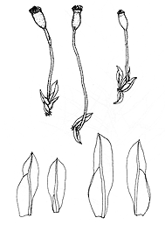
Статус
2. Уязвимый вид

Распространение
В Вологодской области встречается в Вологодском и Грязовецком районах. В России встречается в северных и юго-западных районах европейской части. Вне России известен в Европе, Северной и Центральной Африке, Северной Америке, Новой Зеландии, в то же время указания для Кавказа, Азии и Южной Америки требуют подтверждения. Бореально-монтанный вид.

Описание
Однодомный мох. Стебли простые, 1-2 мм высотой, с 2—4 парами листьев образуют рыхлую группу на иссиня-зеленой, долго сохраняющейся протонеме (первичной нити, вырастающей из споры). Листья вверх торчащие, продолговато-ланцетные, неокаймленные, с городчатыми краями. Спорогоны встречаются часто. Спорогоны верхушечные, буро-оранжевые. Споры 10-12 мкм в диаметре.

Экология
Произрастает на аллювиальных отложениях и обнажениях почвы в ельниках и черноольшаниках, в местах выхода известняка.

Меры охраны
Охраняется на территории Вологодского архитектурно-этнографического музея. Необходим контроль за состоянием популяции.

Неккера перистая (Neckera pennata)

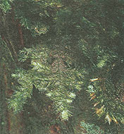
Статус
2. Уязвимый вид

Распространение
В Вологодской области встречается в Вашкинском , Вологодском, Вытегорском, Грязовецком, Кирилловском, Тотемском, Череповецком. В России встречается в европейской части, на Кавказе, в Сибири и на Дальнем Востоке. За пределами России встречается в Северной и Центральной Европе, Индии, Китае, Японии, на Канарских островах, острове Биоко, в Южной Африке, Северной Америке, Австралии и Новой Зеландии. Биполярный вид.

Описание
Однодомный мох, образующий светло- или желто-зеленые, блестящие дерновинки. Листья несимметричные, яйцевидно-ланцетные, 2-3 мм длиной и 1-1,5 мм шириной, с плоскими или с одной стороны завернутыми от основания до середины листа краями, с острой зубчатой верхушкой; в сухом состоянии поперечно-волнистые. Спорогоны встречаются редко. Коробочка спорогона буроватая, продолговато-яйцевидная, с рудиментарной ножкой, погруженная в перихеций. Крышечка с коротким и косым клювиком. Споры 16-25 мкм в диаметре.

Экология
Произрастает на стволах осин и рябин, реже елей в мелколиственных и осиновых лесах, по краям болот или озер. Спорогоны образуются только в крупных дерновинках. Размножается спорами.

Меры охраны
Охраняется на территориях НП «Русский Север», Дарвинского заповедника и Сондугского заказника.

Анаптихия реснитчатая (Anaptychia ciliaris)

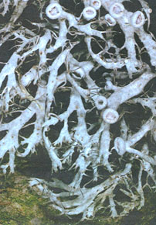
Статус

2 - Уязвимый вид

Распространение
В Вологодской области встречается в Кирилловском, Сокольском, Грязовецком, Междуреченском, Устюженском районах. Вне России найден в Европе, Азии, Африке и Америке.

Описание
Относительно крупный кустистый лишайник. Таллом в виде розеток до 20 см диаметром, хрящеватый, легко отделяющийся от субстрата. Верхняя поверхность выпуклая, зеленовато-коричневатая, грязно-серая или беловато-серая, войлочная или иногда гладкая. Нижняя - белая, морщинистая, в центре - розетки темных оттенков.

Экология
Эпифитный лишайник, растет на стволах деревьев различных лиственных древесных пород, чаще всего на осине и березе, реже - на ивах, в старовозрастных, мелколиственных (осиновых) и смешанных (с примесью осины и ольхи) лесах, а также в старых усадебных парках. Предпочитает слегка влажные и частично затененные местообитания.

Меры охраны
Охраняется в НП «Русский Север» и в ряде старых усадебных парков (Горка, Покровский, Святогорье, Даниловский). Биологический контроль за состоянием известных популяций. Необходимо выявление новых местонахождений с последующей организацией ботанических микрозаказников.

Паутинник фиолетовый (Cortinarius violaceus)

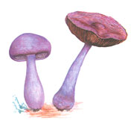
Статус
3. Редкий вид

Распространение
В Вологодской области встречается в Бабаевском, Верховажском, Грязовецком, Кирилловском, Нюксенском районах. В России встречается по всей лесной зоне, но везде редок. За пределами России известен в Европе, Азии, Северной Америке, на островах Борнео и Новая Гвинея.

Описание
Пластинчатый гриб, растущий на почве. Шляпка 5-15 см в диаметре, от полушаровидной до плоско-выпуклой, сухая, войлочно-мелкочешуйчатая, фиолетовая. Пластинки, приросшие к ножке, фиолетовые, в зрелости буреющие. Ножка 5-16 х 0,5-1 см, булавовидная, фиолетовая. Мякоть фиолетовая с запахом кедровой древесины, от щелочи (КОН) становится кроваво-красной. Споровый порошок ржаво-бурый. Споры 10-13 х 7-8 мкм, миндалевидные, бородавчатые. Плодовые тела образуются с июля по октябрь. Образует эктомикоризу с осиной, реже с березой и елью.

Экология
Обитает в хвойных и лиственных лесах, преимущественно с участием ели, березы и осины с развитым напочвенным покровом из зеленых мхов.
.

Меры охраны
В Вологодской области охраняется в ПР «Волгуш». Необходимы поиски новых местонахождений вида и включение их в число особо охраняемых объектов.

Гериций коралловидный (Hericium coralloides)

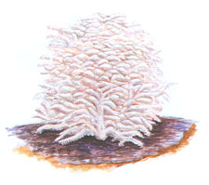
Статус

3. Редкий вид

Распространение
В Вологодской области встречается в Грязовецком, Кирилловском, Сокольском районах. В России известен в европейской части, Сибири и на Дальнем Востоке. За пределами России встречается в Европе и Северной Америке.

Описание
Плодовые тела мясистые, сильно разветвленные, в виде кустиков до 20-30 см в диаметре, прикрепленные боком к субстрату. Ветви белые или желтоватые, с нижней стороны покрыты свисающими шипами до 1 см длиной. Ножка боковая, углубленная в субстрат. Мякоть волокнистая, слегка горьковатая, без выраженного запаха. Споры бесцветные, широкоэллипсоидные, гладкие или слегка шероховатые, 6-7 х 4,5-5,5 мкм. Плодоносит с конца июля до конца сентября, но не ежегодно.

Экология
Растет на пнях и валежных стволах лиственных пород в смешанных и лиственных лесах, реже хвойных.

Меры охраны
Охраняется на территории НП «Русский Север». Необходимы поиски новых местонахождений вида и включение их в число особо охраняемых объектов.

Сыроежка золотистая (Russula aurea)

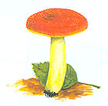
Статус
3. Редкий вид

Распространение
В Вологодской области встречается в Кирилловском и Грязовецком районах. В России известен в европейской части, на Кавказе, в Сибири и на Дальнем Востоке. За пределами России встречается в Европе, Азии (Япония) и Северной Америке.

Описание
Гриб с пластинчатыми плодовыми телами средней величины. Шляпка 4-11 (15) см в диаметре, вначале полушаровидная, в зрелости плоская или вдавленная в центре, оранжево-желтая или оранжево-красная, по краю часто с желтым оттенком. Пластинки желтоватые с ярко-желтым краем. Ножка 3-9 х 1-2,5 см, цилиндрическая или расширяющаяся книзу, желтоватая. Мякоть белая, под кожицей шляпки желтая, без особого запаха и вкуса. Споровый порошок светло-желтый. Споры 7,5-10 х 6-8 мкм. Микоризный симбионт различных хвойных и лиственных пород.

Экология
Растет в старовозрастных елово-осиновых и осиновых лесах с незначительным участием широколиственных пород (липы, вяза). Возможно, предпочитает карбонатные почвы.

Меры охраны
Вид охраняется на территории НП «Русский Север». Необходимы поиски новых местонахождений вида и включение их в число особо охраняемых объектов.

Редкие виды растений и животных и меры их охраны в Грязовецком районе Вологодской области

Название | Ключевые местообитания | Меры охраны
Баранец обыкновенный  (Huperzia selago) | Заболоченные участки леса в бессточных понижениях, болота с ключевым типом питания. | Участки рубке не подлежат и исключаются из эксплуатационной части лесосеки. Пути прохождения техники не должны пересекать ключевые биотопы.
 | Участки леса вокруг постоянных и временных водных объектов. | Сохранение водоохранных зон (в соответствии с Водным кодексом РФ). Около мелких и временных водных объектов (не выделенных лесоустройством) сохраняется водоохранная зона в обе стороны, равная средней высоте древостоя, но не менее 20 м.
Хвощ пестрый  (Equisetum variegatum) | Участки леса вокруг постоянных и временных водных объектов | Сохранение водоохранных зон (в соответствии с Водным кодексом РФ). Около мелких и временных водных объектов (не выделенных лесоустройством) сохраняется водоохранная зона в обе стороны, равная средней высоте древостоя, но не менее 20 м.
 | Заболоченные участки леса в бессточных понижениях, болота с ключевым типом питания. | Участки рубке не подлежат и исключаются из эксплуатационной части лесосеки. Пути прохождения техники не должны пересекать ключевые биотопы.

Пузырник ломкий  Cystopteris fragilis) | Участки леса на крутых склонах | Участки делянки, представляющие собой данные местообитания, рубке не подлежат и исключаются из эксплуатационной части лесосеки  Установление границ ключевого биотопа должно соответствовать естественному контуру лесного участка.  При прохождении техники не должны пересекать ключевые биотопы.
Гирчовник татарский  (Conioselinum tataricum Hoffm) | Участки леса вокруг постоянных и временных водных объектов. | Сохранение водоохранных зон (в соответствии с Водным кодексом РФ). Около мелких и временных водных объектов (не выделенных лесоустройством) сохраняется водоохранная зона в обе стороны, равная средней высоте древостоя, но не менее 20 м.

Недоспелка копьевидная  (Cacalia hastate) | Участки леса вокруг постоянных и временных водных объектов. | Сохранение водоохранных зон (в соответствии с Водным кодексом РФ). Около мелких и временных водных объектов (не выделенных лесоустройством) сохраняется водоохранная зона в обе стороны, равная средней высоте древостоя, но не менее 20 м.
Белокопытник холодный  (Petasites frigidus) | Участки леса вокруг постоянных и временных водных объектов. | Сохранение водоохранных зон (в соответствии с Водным кодексом РФ). Около мелких и временных водных объектов (не выделенных лесоустройством) сохраняется водоохранная зона в обе стороны, равная средней высоте древостоя, но не менее 20 м.

Крестовник Якова  (Senecio tataricus Less) | Участки леса вокруг постоянных и временных водных объектов. | Сохранение водоохранных зон (в соответствии с Водным кодексом РФ). Около мелких и временных водных объектов (не выделенных лесоустройством) сохраняется водоохранная зона в обе стороны, равная средней высоте древостоя, но не менее 20 м.
Крестовник татарский  (Senecio jacobaea) | Заболоченные участки леса в бессточных понижениях, болота с ключевым типом питания. | Участки рубке не подлежат и исключаются из эксплуатационной части лесосеки.  Пути прохождения техники не должны пересекать ключевые биотопы.
 | Окраины болот, болота с редким лесом и участки леса среди болот. | Не проводятся рубки в пределах зоны шириной, равной средней высоте древостоя, но не менее 20 м вокруг болота.  Пути прохождения техники не должны пересекать ключевые биотопы, за исключением прокладки зимников.
 | Участки леса вокруг постоянных и временных водных объектов. | Сохранение водоохранных зон (в соответствии с Водным кодексом РФ). Около мелких и временных водных объектов (не выделенных лесоустройством) сохраняется водоохранная зона в обе стороны, равная средней высоте древостоя, но не менее 20 м.

Ситняг пятицветковый  (Eleocharis quinqueflora) | Участки леса вокруг постоянных и временных водных объектов. | Сохранение водоохранных зон (в соответствии с Водным кодексом РФ). Около мелких и временных водных объектов (не выделенных лесоустройством) сохраняется водоохранная зона в обе стороны, равная средней высоте древостоя, но не менее 20 м.
 | Заболоченные участки леса в бессточных понижениях, болота с ключевым типом питания. | Участки рубке не подлежат и исключаются из эксплуатационной части лесосеки.  Пути прохождения техники не должны пересекать ключевые биотопы.
Очеретник белый  (Rhynchospora alba) | Участки леса вокруг постоянных и временных водных объектов. | Сохранение водоохранных зон (в соответствии с Водным кодексом РФ). Около мелких и временных водных объектов (не выделенных лесоустройством) сохраняется водоохранная зона в обе стороны, равная средней высоте древостоя, но не менее 20 м.
 | Заболоченные участки леса в бессточных понижениях, болота с ключевым типом питания. | Участки рубке не подлежат и исключаются из эксплуатационной части лесосеки.  Пути прохождения техники не должны пересекать ключевые биотопы.

Чина лесная  Lathyrus sylvestris) | Участки леса на крутых склонах | Участки делянки, представляющие собой данные местообитания, рубке не подлежат и исключаются из эксплуатационной части лесосеки  Установление границ ключевого биотопа должно соответствовать естественному контуру лесного участка. При прохождении техники не должны пересекать ключевые биотопы.
Яснотка пятнистая  (Lamium maculatum) | Участки леса вокруг постоянных и временных водных объектов. | Сохранение водоохранных зон (в соответствии с Водным кодексом РФ). Около мелких и временных водных объектов (не выделенных лесоустройством) сохраняется водоохранная зона в обе стороны, равная средней высоте древостоя, но не менее 20 м.
 | Участки леса на крутых склонах. | Участки рубке не подлежат и исключаются из эксплуатационной части лесосеки. В состав биотопа включается лес непосредственно на склоне, а также полоса леса у подошвы и у вершины склона шириной, равной средней высоте древостоя, но не менее 20 м.  Пути прохождения техники не должны пересекать ключевые биотопы.

Пальчатокоренник Траунштейнера  (Dactylorhiza traunsteineri) | Заболоченные участки леса в бессточных понижениях, болота с ключевым типом питания. | Участки рубке не подлежат и исключаются из эксплуатационной части лесосеки.  Пути прохождения техники не должны пересекать ключевые биотопы.

Трищетинник сибирский  (Trisetum sibiricum) | Участки леса вокруг постоянных и временных водных объектов. | Сохранение водоохранных зон (в соответствии с Водным кодексом РФ). Около мелких и временных водных объектов (не выделенных лесоустройством) сохраняется водоохранная зона в обе стороны, равная средней высоте древостоя, но не менее 20 м.
 | Участки леса на крутых склонах | Участки делянки, представляющие собой данные местообитания, рубке не подлежат и исключаются из эксплуатационной части лесосеки  Установление границ ключевого биотопа должно соответствовать естественному контуру лесного участка.  При прохождении техники не должны пересекать ключевые биотопы.
Репейничек аптечный  (Agrimonia eupatoria) | Участки леса вокруг постоянных и временных водных объектов. | Сохранение водоохранных зон (в соответствии с Водным кодексом РФ). Около мелких и временных водных объектов (не выделенных лесоустройством) сохраняется водоохранная зона в обе стороны, равная средней высоте древостоя, но не менее 20 м.
 | Участки леса на крутых склонах | Участки делянки, представляющие собой данные местообитания, рубке не подлежат и исключаются из эксплуатационной части лесосеки  Установление границ ключевого биотопа должно соответствовать естественному контуру лесного участка.  При прохождении техники не должны пересекать ключевые биотопы.

Репейничек волосистый  (Agrimonia pilosa Ledeb) | Участки леса вокруг постоянных и временных водных объектов. | Сохранение водоохранных зон (в соответствии с Водным кодексом РФ). Около мелких и временных водных объектов (не выделенных лесоустройством) сохраняется водоохранная зона в обе стороны, равная средней высоте древостоя, но не менее 20 м.
Малина хмелелистная  (Rubus humulifolius) | Заболоченные участки леса в бессточных понижениях, болота с ключевым типом питания. | Участки рубке не подлежат и исключаются из эксплуатационной части лесосеки.  Пути прохождения техники не должны пересекать ключевые биотопы.
 | Окраины болот, болота с редким лесом и участки леса среди болот. | Не проводятся рубки в пределах зоны шириной, равной средней высоте древостоя, но не менее 20 м вокруг болота.  Пути прохождения техники не должны пересекать ключевые биотопы, за исключением прокладки зимников.
 | Участки леса вокруг постоянных и временных водных объектов. | Сохранение водоохранных зон (в соответствии с Водным кодексом РФ). Около мелких и временных водных объектов (не выделенных лесоустройством) сохраняется водоохранная зона в обе стороны, равная средней высоте древостоя, но не менее 20 м.

Кровохлебка  лекарственная  (Sanguisorba officinalis)  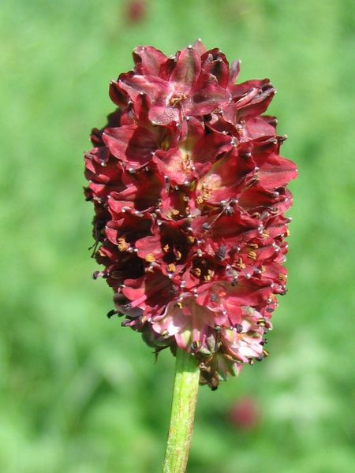 | Участки леса вокруг постоянных и временных водных объектов. | Сохранение водоохранных зон (в соответствии с Водным кодексом РФ). Около мелких и временных водных объектов (не выделенных лесоустройством) сохраняется водоохранная зона в обе стороны, равная средней высоте древостоя, но не менее 20 м.
 | Участки леса на крутых склонах. | Участки рубке не подлежат и исключаются из эксплуатационной части лесосеки. В состав биотопа включается лес непосредственно на склоне, а также полоса леса у подошвы и у вершины склона шириной, равной средней высоте древостоя, но не менее 20 м.  Пути прохождения техники не должны пересекать ключевые биотопы.
Подмаренник настоящий  (Galium verum) | Участки леса вокруг постоянных и временных водных объектов. | Сохранение водоохранных зон (в соответствии с Водным кодексом РФ). Около мелких и временных водных объектов (не выделенных лесоустройством) сохраняется водоохранная зона в обе стороны, равная средней высоте древостоя, но не менее 20 м.

Мытник скипетровидный (Pedicularis sceptrum-carolinum) | Заболоченные участки леса в бессточных понижениях, болота с ключевым типом питания. | Участки рубке не подлежат и исключаются из эксплуатационной части лесосеки.  Пути прохождения техники не должны пересекать ключевые биотопы.
 | Окраины болот, болота с редким лесом и участки леса среди болот. | Не проводятся рубки в пределах зоны шириной, равной средней высоте древостоя, но не менее 20 м вокруг болота.  Пути прохождения техники не должны пересекать ключевые биотопы, за исключением прокладки зимников.
Фиалка Селькирка  (Viola selkirkii)  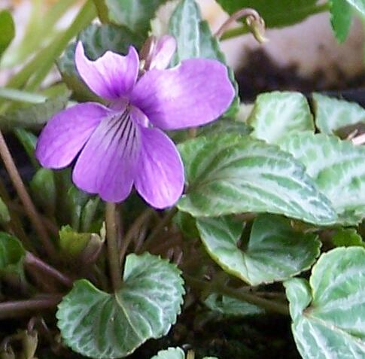 | Места обитания редких и находящихся под угрозой исчезновения видов, занесенных в красные книги Российской Федерации и Вологодской области. | Сохранение буферной зоны вокруг точки нахождения вида, равной средней высоте древостоя, но не менее 20 м.

Неккера перистая  (Neckera pennata) | Единичные перестойные, усыхающие и сухостойные хвойные и лиственные деревья, остолопы (пни, обломанные на различной высоте). | Сохранение единичных старых живых, усыхающих, сухостойных деревьев в количестве не менее 5 шт./га хвойных и 5 шт./га лиственных деревьев.
Анаптихия реснитчатая  (Anaptychia ciliaris) | Единичные перестойные, усыхающие и сухостойные хвойные и лиственные деревья, остолопы (пни, обломанные на различной высоте). | Сохранение единичных старых живых, усыхающих, сухостойных деревьев в количестве не менее 5 шт./га хвойных и 5 шт./га лиственных деревьев.

Гериций коралловидный  (Hericium coralloides) | Места обитания редких и находящихся под угрозой исчезновения видов, занесенных в красные книги Российской Федерации и Вологодской области. | Сохранение буферной зоны вокруг точки нахождения вида, равной средней высоте древостоя, но не менее 20 м.
Сыроежка золотистая  (Russula aurea) | Места обитания редких и находящихся под угрозой исчезновения видов, занесенных в красные книги Российской Федерации и Вологодской области. | Сохранение буферной зоны вокруг точки нахождения вида, равной средней высоте древостоя, но не менее 20 м.

Слизень черно-синий  (Limax cinereoniger) | Места обитания редких и находящихся под угрозой исчезновения видов, занесенных в красные книги Российской Федерации и Вологодской области. | Сохранение буферной зоны вокруг точки нахождения вида, равной средней высоте древостоя, но не менее 20 м.
Ручейник бабочковидный  Semblis phalaenoides) | Участки леса вокруг постоянных и временных водных объектов. | Сохранение водоохранных зон (в соответствии с Водным кодексом РФ). Около мелких и временных водных объектов (не выделенных лесоустройством) сохраняется водоохранная зона в обе стороны, равная средней высоте древостоя, но не менее 20 м.

Мнемозина  (Parnassius mnemosyne) | Участки леса вокруг постоянных и временных водных объектов. | Сохранение водоохранных зон (в соответствии с Водным кодексом РФ). Около мелких и временных водных объектов (не выделенных лесоустройством) сохраняется водоохранная зона в обе стороны, равная средней высоте древостоя, но не менее 20 м.
Переливница малая,  тополевая  (Apatura ilia) | Места обитания редких и находящихся под угрозой исчезновения видов, занесенных в красные книги Российской Федерации и Вологодской области. | Сохранение буферной зоны вокруг точки нахождения вида, равной средней высоте древостоя, но не менее 20 м.
Чесночница  (Pelobates fuscus) | Участки леса вокруг постоянных и временных водных объектов. | Сохранение водоохранных зон (в соответствии с Водным кодексом РФ). Около мелких и временных водных объектов (не выделенных лесоустройством) сохраняется водоохранная зона в обе стороны, равная средней высоте древостоя, но не менее 20 м.

Веретеница ломкая  (Anguis fragilis Linnaeus) | Места обитания редких и находящихся под угрозой исчезновения видов, занесенных в красные книги Российской Федерации и Вологодской области. | Сохранение буферной зоны вокруг точки нахождения вида, равной средней высоте древостоя, но не менее 20 м.
Гагара чернозобая  (Gaw'a arctica) | Участки леса вокруг постоянных и временных водных объектов. | Сохранение водоохранных зон (в соответствии с Водным кодексом РФ). Около мелких и временных водных объектов (не выделенных лесоустройством) сохраняется водоохранная зона в обе стороны, равная средней высоте древостоя, но не менее 20 м.
Сычик воробьиный  (Glaucidium passerinum) | Места обитания редких и находящихся под угрозой исчезновения видов, занесенных в красные книги Российской Федерации и Вологодской области. | Сохранение буферной зоны вокруг точки нахождения вида, равной средней высоте древостоя, но не менее 20 м.

